



嵌入式设备

基于树莓派的个人博客服务器

实验报告

学 院： 软件学院

专 业： 软件工程

学生姓名： 帖宇

学 号： 19126316

指导教师： 曾立刚

**北京交通大学**

2020年4月

目录

一、 前期准备工作 2

二、 安装配置服务器组件 2

1. Ngnix 2

2. SQLite3 2

3. PHP7.3 3

三、 安装个人博客组件（Typecho） 3

四、 实验效果 3

五、 设置内网穿透 4

六、 参考资料 5

1. 前期准备工作
2. 在个人电脑上进行VMware WorkStation的安装
3. 在VMware中安装树莓派系统，下载Raspberry Pi Desktop

最新版本为（Debian Buster with Raspberry Pi Desktop

The Raspberry Pi Desktop OS for PC and Mac - based on Debian Buster）

1. 安装虚拟机管理工具VMtool等
2. 更换原本镜像源为阿里云镜像源
3. 配置网络，同时设定树莓派静态ip（192.168.149.129）
4. 安装配置服务器组件
5. Ngnix

sudo apt-get install nginx

sudo nano /etc/nginx/nginx.conf

1. SQLite3

sudo apt-get install sqlite3

sqlite3 blog.db

create table test(test text);

1. PHP7.3

sudo apt-get install nginx php7.3-fpm php7.3-cli php7.3-curl php7.3-gd php7.3-mcrypt php7.3-cgi php7.3-sqlite php7.3-xml

sudo nano /etc/php/7.0/fpm/php.ini

sudo apt-get install php-apc

sudo nano /etc/php/7.0/fpm/php-fpm.conf

1. 安装个人博客组件（Typecho）

Typecho是由type和echo两个词合成的，来自于开发团队的头脑风暴。Typecho基于PHP5开发，支持多种数据库，是一款内核强健﹑扩展方便﹑体验友好﹑运行流畅的轻量级开源博客程序。选用Typecho，搭建独一无二个人网络日志发布平台，享受创作的快乐。

授权后下载最新的安装包并解压

1. cd /var/www/html
2. sudo wget http://typecho.org/downloads/1.1-17.10.30-release.tar.gz
3. tar zxvf 1.1-17.10.30-release.tar.gz
4. mv build/* /var/www/html
5. 实验效果

在内网通过直接访问树莓派ip地址，可以直接进入博客，进行注册，发博客，评论或者后台管理等活动。

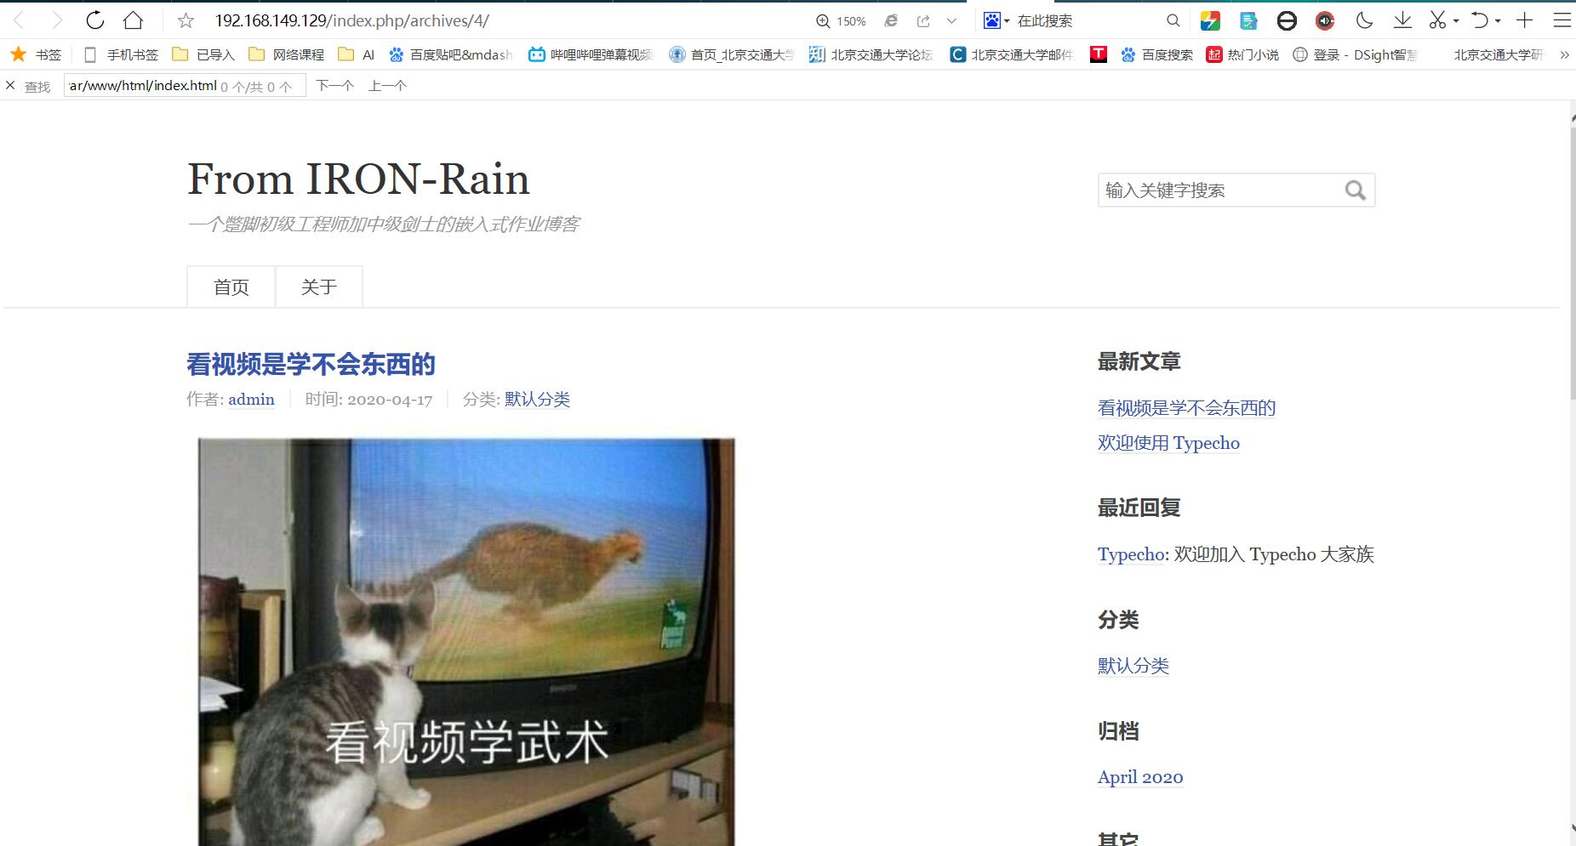

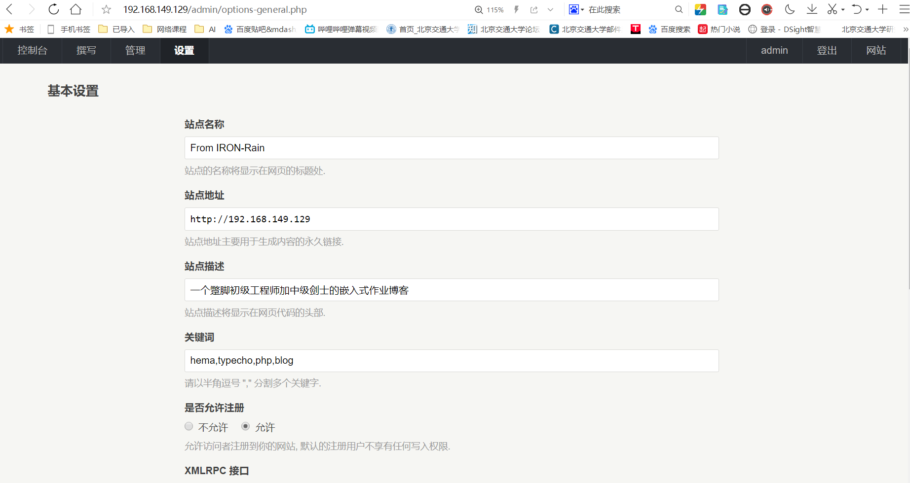

1. 设置内网穿透

Sunny-Ngrok提供免费内网穿透服务，免费服务器支持绑定自定义域名，管理内网服务器，内网web进行演示

无需任何配置，下载客户端之后直接一条命令让外网访问您的内网不再是距离

下载Ngrok并设置自动启动

/etc/init.d/sunny

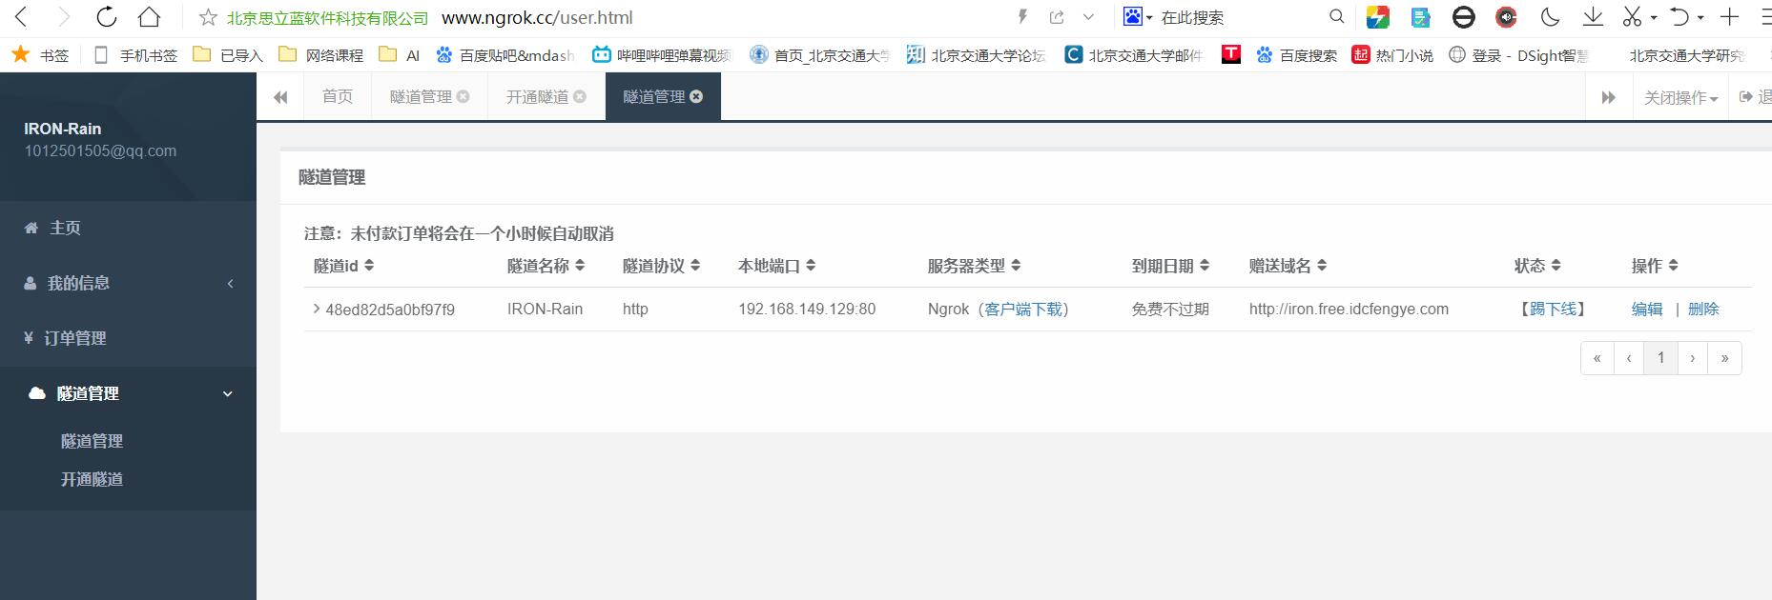

(暂未完成通过域名访问博客)

1. 参考资料
2. 树莓派3B+ LAMP（Apache+MySQL+PHP）轻量的Web服务器

https://blog.csdn.net/wailaizhu/article/details/104448357/

1. 利用树莓派搭建 web 服务器

https://blog.csdn.net/qq_39125451/article/details/84898288

1. Debian/Ubuntu下搭建轻量级 typecho 博客

https://www.moeelf.com/archives/1.html

1. 树莓派 Raspberry Pi 搭建typecho博客

https://blog.csdn.net/x1179194525/article/details/89739928

1. 树莓派使用Ngrok进行内网穿透，在公网上搭建个人博客

https://www.lxx1.com/3709

1. [linux sudo命令失败 提示sudo：/usr/bin/sudo 必须属于用户 ID 0(的用户)并且设置 setuid 位](https://www.cnblogs.com/chxwkx/p/10686864.html)

<https://www.cnblogs.com/chxwkx/p/10686864.html>

1. ubuntu16.04（debian）进入单用户模式

<https://www.laofuxi.com/836.html>